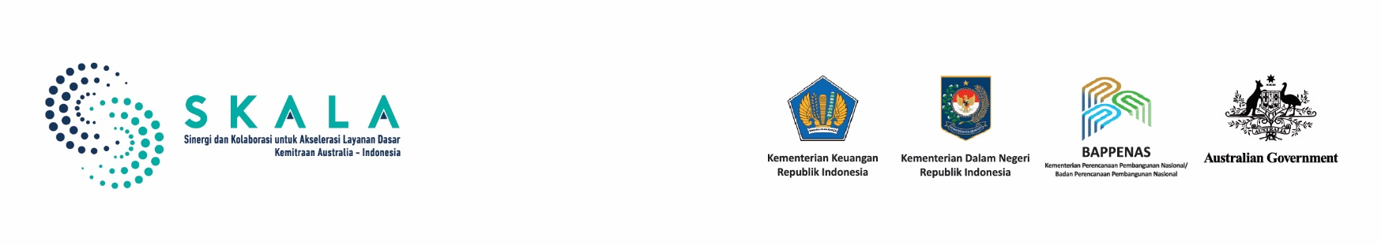

**Sekilas:**

Program SKALA di

Nusa Tenggara Barat

Oktober 2024

## Pengantar

Provinsi Nusa Tenggara Barat (NTB) resmi berdiri sejak tahun 1958, berdasarkan Undang-Undang No. 64/1958. Provinsi NTB terdiri dari 8 kabupaten dan 2 kota, dengan Kota Mataram sebagai ibu kota provinsi. Provinsi NTB meliputi dua pulau besar yaitu Lombok dan Sumbawa, serta dikelilingi oleh 403 pulau kecil. Dikenal dengan keindahan alam dan kekayaan budayanya yang mendukung sektor pariwisata, Provinsi NTB juga memiliki tantangan besar akibat posisinya di Cincin Api Pasifik, sehingga rawan bencana. Selain itu, provinsi ini juga menghadapi berbagai masalah sosial dan ekonomi, seperti tingkat kemiskinan yang tinggi, rendahnya Indeks Pembangunan Manusia (IPM), serta tingginya angka kematian ibu dan neonatal. Angka stunting di Provinsi NTB juga melebihi rata-rata nasional, menambah kompleksitas tantangan yang dihadapi.

Untuk mengatasi tantangan tersebut, Pemerintah Provinsi NTB berfokus pada peningkatan kapasitas fiskal, pendapatan daerah, dan perbaikan layanan

dasar. Reformasi pajak diarahkan untuk meningkatkan pendapatan lokal sekaligus mengurangi ketergantungan pada transfer dari pemerintah pusat. Berbagai program telah diluncurkan untuk menangani ketidaksetaraan gender, memberdayakan perempuan, mengurangi pernikahan dini, dan meningkatkan infrastruktur untuk penyandang disabilitas. Di sektor kesehatan, upaya diperluas untuk meningkatkan akses layanan kesehatan dan gizi, terutama di daerah pedesaan. Di samping itu, NTB memanfaatkan sumber daya alamnya dalam sektor pariwisata dan pertambangan untuk mendorong pertumbuhan ekonomi yang lebih merata bagi seluruh penduduk.

Progam SKALA¹ bekerja sama dengan Pemerintah Provinsi NTB untuk memperkuat partisipasi kelompok rentan dalam perencanaan pembangunan, memanfaatkan data dan analisis yang handal, meningkatkan kapasitas fiskal daerah, serta memperkuat kualitas belanja publik. Kantor Program SKALA di NTB mulai beroperasi pada Mei 2023.

Gambar 1. Data Administratif Utama

(Sumber: BPS kecuali disebutkan lain)

Jumlah Penduduk:

**5.560.000 jiwa**

(2023)

Luas Wilayah:

**47.586 km²**

**(41,33% daratan**

**dan 58,67% perairan)**

Pusat Administrasi Pemerintahan dan Ibu Kota:

**Mataram**

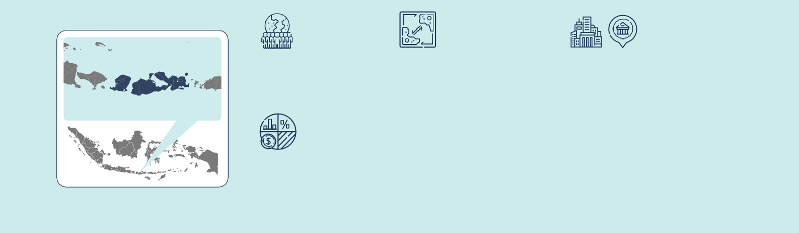Kapasitas Fiskal Daerah:



1

**Rp6,1 triliun, dengan 50% berasal dari transfer keuangan daerah**

(PerGub NTT No.1/2024)

1. *Sinergi dan Kolaborasi untuk Akselerasi Layanan Dasar* (SKALA) adalah Program Kemitraan Australia-Indonesia yang bertujuan mendukung upaya Pemerintah Indonesia

untuk mengurangi kemiskinan dan kesenjangan dengan meningkatkan penyediaan layanan dasar bagi masyarakat miskin dan rentan di daerah tertinggal.

Gambar 2. Data Sosioekonomi Utama

(Sumber: BPS kecuali disebutkan lain)

## Pembangunan Ekonomi dan Sosial

**Produk Domestik Regional Bruto (PDRB):**

# Rp103,90 triliun

(2023)

**Tingkat Pengangguran Terbuka (TPT):**

# 2,80%

(2023)

**Tingkat Kemiskinan:**

# 13,85%%

(2023)

**Penyandang Disabilitas:**

**2,17% dari populasi**

(Regsosek, 2022)

**Koefisien Gini:**

# 0,375

(2023)

**Indeks Pembangunan Manusia:**

# 72,37

(2023)

**Angka Partisipasi Murni (APM): SD : 98,76%**

**SMP : 84,03%**

**SMA : 68,04%**

(2023)

**Angka Kematian Ibu: 90,49 per 100.000**

**Kelahiran Hidup**

(2023)

**Angka Kematian Bayi: 7,91 per 100.000**

**Kelahiran Hidup**

(2023)

**Stunting:**

# 24,6%

(2023)

2

NTB adalah provinsi yang kaya akan keindahan alam dan memilki ekonomi yang terus tumbuh berkembang di sektor pertanian, perikanan, pariwisata, serta industri kecil. Namun, industri lokal saat ini menghadapi berbagai tantangan seperti perubahan pasar global, dampak perubahan iklim, dan bencana alam. Selain itu, NTB juga mencatatkan angka pernikahan anak tertinggi di Indonesia, yang mengakibatkan banyak anak perempuan terpaksa meninggalkan sekolah untuk menikah di usia dini. Selain itu, infrastruktur seperti jalan, jembatan, dan sistem transportasi publik di daerah pedesaan dan terpencil di NTB masih tertinggal. Akibatnya, banyak kelompok rentan yang masih memilki keterbatasan terhadap akses ke layanan dasar seperti kesehatan, dan pendidikan. Saat ini, pemerintah daerah berfokus pada upaya untuk menjembatani kesenjangan ini dengan membangun infrastruktur yang lebih inklusif. Peningkatan akses terhadap layanan dasar bertujuan untuk memastikan bahwa seluruh masyarakat, termasuk kelompok rentan, dapat merasakan manfaat dari pertumbuhan ekonomi dan peningkatan kesejahteraan.

## Dukungan SKALA untuk peningkatan Pelayanan Dasar Inklusif di NTB

Program SKALA mendukung prioritas pemerintah untuk mengurangi kemiskinan melalui penyediaan layanan dasar yang lebih baik, terutama bagi kelompok rentan. Pemerintah Provinsi NTB berperan penting dalam memfasilitasi pelaksanaan Program SKALA. Melalui surat Keputusan Gubernur, dibentuklah Komite Program Provinsi (*Provincial Program Committee*-PPC) yang bertujuan untuk meningkatkan koordinasi antar Organisasi Perangkat Daerah (OPD) dalam mengelola pelaksanaan Program SKALA. Program SKALA juga menyelaraskan Rencana Kerja Tahunannya dengan dokumen perencanaan dan inisiatif daerah guna mendorong pemahaman bersama, dan kolaborasi di antara mitra pemerintah. Sinergi ini berkontribusi pada peningkatan efektivitas tata kelola pemerintahan daerah.

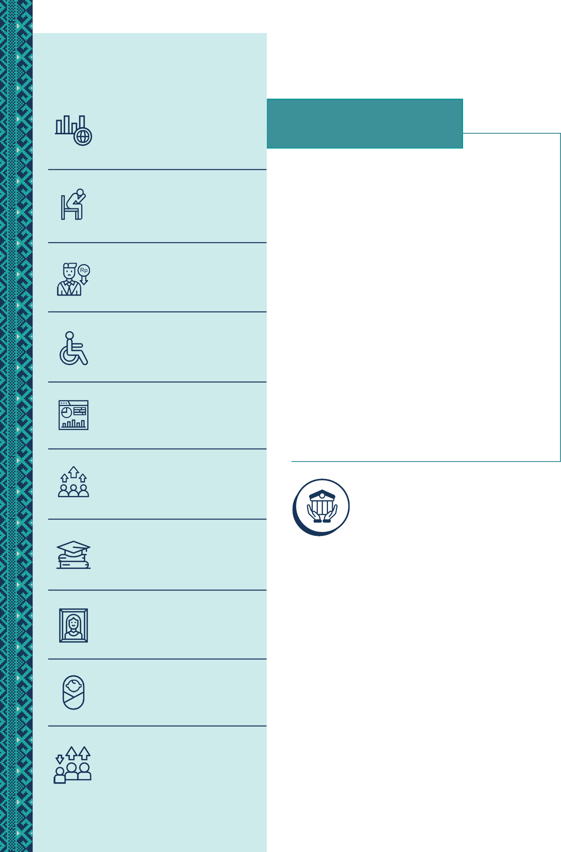

## Mempromosikan Kesetaraan Gender, Disabilitas, dan Inklusi Sosial (GEDSI)

Pemerintah Provinsi NTB telah mengimplementasikan berbagai peraturan dan kebijakan untuk mendukung GEDSI. Beberapa inisiatif yang diambil termasuk Peraturan Gubernur tentang Pengarusutamaan Gender, Peraturan Daerah tentang Hak Penyandang Disabilitas, serta langkah-langkah pencegahan pernikahan dini. Selain itu, Komisi Disabilitas Daerah juga telah dibentuk. Organisasi masyarakat sipil (CSO) berkolaborasi secara aktif dengan pemerintah dalam isu-isu GEDSI dan penyediaan layanan dasar, membuka peluang untuk kemitraan yang berkelanjutan. Program SKALA mendukung Pemerintah NTB dengan memperkuat revitalisasi Forum PUSPA,² yang berperan dalam mengadvokasi hak-hak perempuan dan anak dalam perencanaan pemerintahan. Forum ini juga berupaya mendapatkan pendanaan berkelanjutan untuk inisiatif- insiatif GEDSI. Forum Raosan Sante, sebagai platform berbagi pengetahuan bulanan, memfasilitasi diskusi tentang penyediaan layanan dasar bagi penyandang disabilitas dan pencegahan kekerasan berbasis gender. Forum ini juga telah menyelenggarakan pelatihan dasar bahasa isyarat yang dipimpin oleh Dinas Perhubungan, serta perbaikan infrastruktur ramah disabilitas yang dilakukan oleh Dinas Sosial. Selain itu, Rencana Aksi Daerah untuk Penyandang Disabilitas (RAD-PD) sedang dalam pengembangan dengan memanfaatkan data dari Registrasi Sosial Ekonomi (REGSOSEK), untuk memastikan bahwa kebutuhan penyandang disabilitas dapat diakomodasi sesuai dengan kerangka nasional. Dengan dukungan dari Program SKALA, Pemerintah NTB saat ini sedang merumuskan Rencana Aksi Pengarusutamaan Gender, Rencana Aksi untuk Lansia, dan peraturan yang mendukung pelaksanaan Musyawarah Perencanaan Pembangunan Daerah (Musrenbang) yang inklusif.

## Menggunakan Data dan Analitik untuk Perencanaan serta Penyediaan Layanan Dasar yang Lebih Baik

Pemerintah Provinsi NTB terus berupaya meningkatkan penyediaan layanan dasar melalui pemanfaatan data dan analisis dalam pengambilan keputusan yang berbasis bukti. Untuk mengatasi tantangan manajemen data yang terfragmentasi di berbagai OPD, dan sejalan dengan kebijakan Satu Data, Pemerintah NTB, dengan dukungan Program SKALA, mengintegrasikan sistem data melalui platform NTB Satu Data. Platform ini tidak hanya mengonsolidasikan data sosial,

ekonomi, dan demografi, tetapi juga mendukung penyusunan Rencana Aksi Satu Data yang berfokus pada pengumpulan dan penggunaan data terpilah berbasis gender dan spesifik untuk penyandang disabilitas. Data yang diperoleh akan digunakan untuk dokumen perencanaan seperti Rencana Pembangunan Jangka Menengah Daerah (RPJMD) dan Rencana Strategis (Renstra). Untuk memperluas cakupan Sistem Informasi Desa, Pemerintah NTB memanfaatkan sumber data ini untuk meningkatkan penyediaan layanan dasar. Saat ini, lebih dari 24 OPD telah dilatih untuk menggunakan REGSOSEK dan Sistem Perencanaan Pembangunan Terpadu Berbasis Data Regsosek (SEPAKAT), yang membantu dalam perencanaan dan penganggaran yang lebih efisien. Selain itu, kolaborasi yang terjalin dalam meningkatkan kapasitas sumber data dan memperbaiki mekanisme pembaruan data juga berkontribusi pada akurasi data Standar Pelayanan Minimal (SPM), terutama dalam mencerminkan kebutuhan kelompok rentan.

## Meningkatkan Kapasitas Fiskal

Pemerintah Provinsi NTB terus berupaya memperkuat kapasitas fiskal untuk mengurangi ketergantungan pada transfer dari pemerintah pusat. Untuk mencapai tujuan ini, kebijakan pajak daerah dan sistem manajemen fiskal telah diperbaiki untuk meningkatkan pendapatan asli daerah, dengan target kenaikan pendapatan daerah antara 30-50%. Dengan dukungan Program SKALA, Pemerintah NTB telah meratifikasi Peraturan Gubernur No. 23/2024,³ yang mengatur pemungutan pajak daerah, termasuk insentif pajak untuk kendaraan bermotor yang dimodifikasi bagi penyandang disabilitas. Selain itu, Program SKALA juga membantu penyusunan pedoman yang memastikan pengelolaan pendapatan secara efisien, sehingga dana tersebut dapat digunakan dan digunakan untuk meningkatkan layanan dasar yang inklusif. Pemerintah NTB juga telah menandatangani Nota Kesepahaman mengenai pembagian pendapatan antara provinsi dan kabupaten, yang bertujuan untuk memastikan distribusi dana yang adil, terutama bagi daerah tertinggal dan kelompok rentan. Dalam rangka mendukung implementasi Peraturan Pajak Daerah dan Retribusi Daerah (PDRD) yang baru, Program SKALA bekerja sama dengan Pemerintah NTB untuk membangun kapasitas sumber daya manusia. Sebagai bagian dari strategi ini, SKALA merekomendasikan agar komponen pengembangan sumber daya manusia dimasukkan dalam Perjanjian Kerja Sama antara pemerintah provinsi dengan kabupaten/kota di NTB.

1. *Forum Partisipasi Publik untuk Kesejahteraan Perempuan dan Anak.*
2. Tata Cara Pemungutan Pajak Kendaraan Bermotor (PKB), Bea Balik Nama Kendaraan Bermotor (BBNKB), serta Opsen Pajak Kendaraan Bermotor dan Opsen Bea Balik Nama Kendaraan Bermotor.



3



## Peningkatan Kualitas Belanja:

**Perencanaan Standar Pelayanan Minimal (SPM)**

Pemerintah NTB berkomitmen untuk memenuhi Standar Pelayanan Minimal (SPM) dalam penyediaan layanan dasar, termasuk kesehatan, pendidikan, dan perlindungan sosial, melalui pendekatan terpadu. Dengan dukungan dari Progam SKALA, sejumlah inisiatif telah dilaksanakan, seperti meningkatkan partisipasi kelompok rentan dalam pengambilan keputusan, memanfaatkan data dengan lebih efektif untuk perencanaan dan penganggaran, serta memperkuat kapasitas fiskal daerah. Salah satu dari pencapaian utama adalah lonjakan anggaran Program Pembangunan Perumahan, yang meningkat dari 123 juta pada 2023 menjadi 1,5 miliar pada 2024. Selain itu, Program SKALA juga berkontribusi dalam penguatan Tim Penerapan SPM di tingkat provinsi dan kabupaten,

yang dilengkapi dengan alat untuk memantau dan mengevaluasi rencana aksi SPM. Pentingnya mengintegrasikan tujuan SPM ke dalam dokumen perencanaan utama, seperti Rencana Pembangunan Jangka Panjang dan Menengah Daerah (RPJPD dan RPJMD), juga menjadi fokus perhatian. Program SKALA mendukung penyusunan Surat Keputusan Gubernur No. 027-326/2024 yang menetapkan Standar Harga Satuan untuk tahun 2025. Keputusan ini mencakup biaya layanan dasar yang inklusif, seperti penyediaan penerjemah bahasa isyarat, fasilitas aksesibilitas untuk penyandang disabilitas, seperti lantai taktil, toilet yang ramah disabilitas, tombol darurat, bus aksesibel, dan pintu yang mudah diakses di ruang publik, serta failistas lainnya, yang sebelumnya tidak terdaftar.

## Rencana Program Kerja SKALA Periode 2024-2025

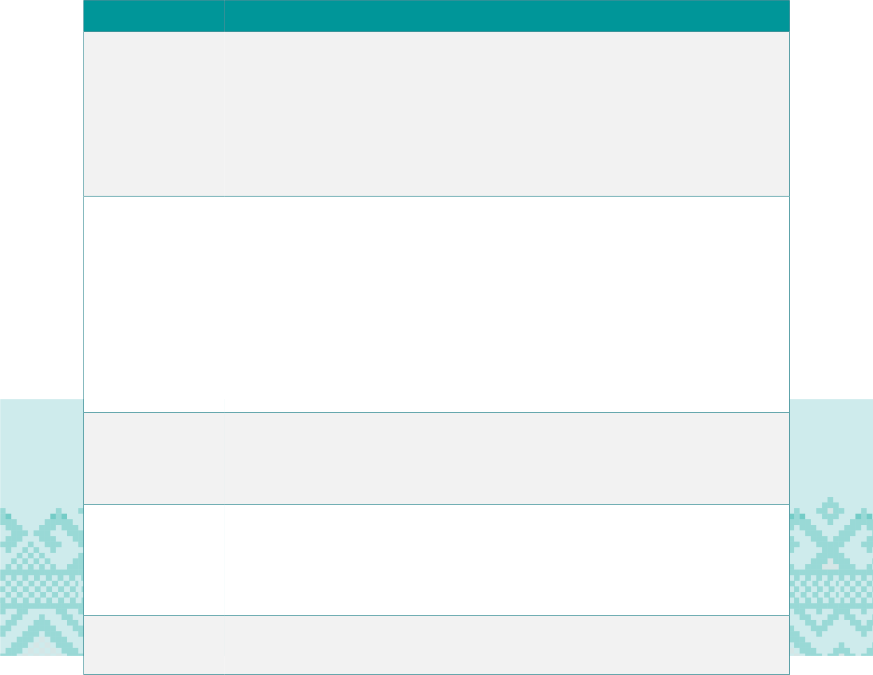

**TEMA AREA FOKUS**

**Penguatan Partisipasi , Presentasi, dan Pengaruh Kelompok Rentan (GEDSI)**

* Dukungan kepada pemerintah daerah dalam menyusun rencana dan anggaran yang responsif terhadap kebutuhan semua pihak, terutama kelompok rentan.
* Dukungan fasilitasi kebutuhan kelompok rentan agar dapat berperan aktif dalam proses perencanaan dan penganggaran.
* Dukungan dalam memastikan akses kelompok rentan yang lebih baik terhadap data terkait kesetaraan gender, disabilitas, dan layanan dasar. Agar mereka dapat memahami situasi dan mengadvokasi perbaikan yang diperlukan.

**Penguatan Penyediaan dan Pemanfaatan Data (D&A)**

* + Dukungan memperkuat NTB Satu Data melalui pengembangan Peraturan Gubernur tentang Rencana Aksi Satu Data Daerah. Meningkatkan kapasitas Forum NTB Satu Data untuk memimpin dan mengoordinasikan integrasi data di NTBDukungan mengembangkan dan mengintegrasikan portal NTB Satu Data dengan SEPAKAT dan sistem lokal lainnya, serta meningkatkan fitur aksesibilitas bagi penyandang disabilitas
  + Dukungan bagi Sistem Informasi Desa melalui bantuan teknis untuk menyelesaikan dan menyebarluaskan peta jalan yang telah direvisi ke kabupaten dan kota
  + Dukungan penguatan pemanfaatan data REGSOSEK dalam perencanaan dan pengambilan Keputusan dengan memastikan ketersediaan Pelatih Utama yang membantu analisis data spesifik serta mendukung penggunaan data di tingkat daerah dan desa

**Peningkatan Kapasitas Fiskal Daerah (PFM)**



4

**Peningkatan Kualitas Belanja Daerah (SPM)**

**Tata Kelola Program (PPC)**

* Dukungan pengembangan peraturan dan kebijakan tentang pajak daerah dan retribusi daerah (PDRD)
* Dukungan pengembangan rencana bisnis untuk meningkatkan Pendapatan Asli Daerah (PAD) dan pelaksanaannya
* Dukungan memfasilitasi pembaruan data dan mengintegrasikan rencana aksi ke dalam dokumen perencanaan tahunan menggunakan sistem SIPD-RI
* Dukungan perhitungan biaya satuan untuk kegiatan SPM serta identifikasi sumber daya keuangan yang dibutuhkan. Hal ini untuk memastikan penyediaan layanan dasar kepada kelompok rentan

Dukungan tata kelola Program SKALA di Provinsi NTB